TIẾT 16

BÀI 8 (A): LÀM VIỆC VỚI DANH SÁCH DẠNG LIỆT KÊ VÀ HÌNH ẢNH TRONG VĂN BẢN (Tiếp)

I. MỤC TIÊU
1. Kiến thức:
- Biết các thao tác tạo danh sách dạng liệt kê; chèn thêm, xóa bỏ, co giãn hình ảnh; vẽ hình đồ họa trong văn bản,…
- Biết cách tạo được sản phẩm là văn bản có tính thẩm mỹ phục vụ nhu cầu thực tế
2. Năng lực:
2.1. Năng lực chung:
- Tự chủ và tự học: Có ý thức tự nghiên cứu SGK và thực hành trên máy tính cá nhân. Biết lắng nghe và chia sẻ ý kiến cá nhân với bạn, nhóm và GV. Tích cực tham gia các hoạt động trong lớp.
- Giao tiếp và hợp tác: có thói quen trao đổi, giúp đỡ nhau trong học tập; biết cùng nhau hoàn thành nhiệm vụ học tập theo sự hướng dẫn của thầy cô.
- Giải quyết vấn đề và sáng tạo: Sử dụng được phần mềm bảng tính để giải quyết bài toán thực tế.
2.2. Năng lực Tin học
- Sử dụng, quản lý tốt máy tính của phòng Tin học. (NLa)
- Thông qua việc thực hành với bảng tính, HS học cách sử dụng phần mềm soạn thảo để giải quyết nhu cầu thực tế. (NLc)
3. Phẩm chất:
- Rèn luyện đức tính chăm chỉ, sáng tạo không ngừng nâng cao hiệu suất lao động.
- Có trách nhiệm trong việc trình bày văn bản.
II. THIẾT BỊ DẠY HỌC VÀ HỌC LIỆU
1. Đối với giáo viên:
- Sách giáo khoa Tin học 8.
- Máy tính, máy chiếu, phòng Tin học.
- Một số tệp văn bản, hình ảnh sử dụng trong bài.
2. Đối với học sinh: Sách giáo khoa Tin học 8, vở ghi.
III. TIẾN TRÌNH DẠY HỌC
1. Hoạt động Khởi động (5 phút)
a. Mục tiêu: HS biết được các kiểu danh sách liệt kê và tác dụng của việc sử dụng danh sách dạng liệt kê.
b. Nội dung: Các kiểu danh sách liệt kê và tác dụng của việc sử dụng danh sách dạng liệt kê.
c. Sản phẩm: Câu trả lời của học sinh.
d. Tổ chức thực hiện:
- GV đưa ra câu hỏi: Có những kiểu danh sách liệt kê nào? Em hãy nêu tác dụng của việc sử dụng danh sách dạng liệt kê.
- HS trả lời. GV nhận xét, dẫn dắt vào bài thực hành.
2. Hoạt động Hình thành kiến thức mới (30 phút)
Hoạt động 1: Thực hành: Tạo sản phẩm là văn bản phục vụ nhu cầu thực tế (30 phút)
a. Mục tiêu: Biết cách tạo danh sách dạng liệt kê và xử lý hình ảnh
b. Nội dung: Các thao tác tạo danh sách dạng liệt kê và xử lý hình ảnh
c. Sản phẩm: Tệp văn bản của HS.
d. Tổ chức thực hiện:
Hoạt động của GV và HS | Sản phẩm dự kiến
*Nhiệm vụ 1:  Bước‌ ‌1:‌ ‌Chuyển‌ ‌giao‌ ‌nhiệm‌ ‌vụ:‌ ‌  - GV chiếu lại hình 8a.1 và yêu cầu HS thực hành trên máy tính để làm nhiệm vụ sau: Sử dụng phần mềm soạn thảo văn bản để tạo phiếu khảo sát theo mẫu như hình 8a.1  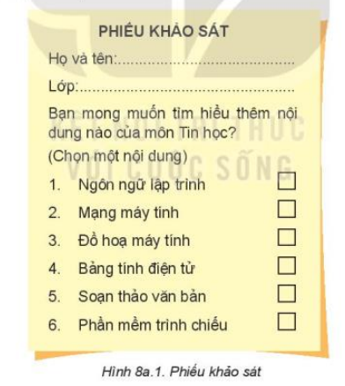  Bước‌ ‌2:‌ ‌Thực‌ ‌hiện‌ ‌nhiệm‌ ‌vụ:‌ ‌ ‌  - ‌HS‌ đọc SGK và thực hành cá nhân trên máy tính.  - GV quan sát và trợ giúp HS.  ‌Bước‌ ‌3:‌ ‌Báo‌ ‌cáo,‌ ‌thảo‌ ‌luận:‌ ‌ ‌  - GV sử dụng phần mềm quản lý phòng máy để chiếu sản phẩm của HS. Các HS khác nhận xét.  ‌ ‌Bước‌ ‌4:‌ ‌Kết‌ ‌luận,‌ ‌nhận‌ ‌định:‌ ‌‌  - GV‌ nhận xét, kết luận, chính xác hóa kiến thức.  - GV thực hành mẫu lại một lần nữa để HS quan sát.  *Nhiệm vụ 2:  Bước‌ ‌1:‌ ‌Chuyển‌ ‌giao‌ ‌nhiệm‌ ‌vụ:‌ ‌  - GV chiếu hình 8a.6 và yêu cầu HS thực hành trên máy tính để làm nhiệm vụ sau: Sử dụng phần mềm soạn thảo tạo tờ rơi quảng cáo và tuyển thành viên cho Câu lạc bộ tin học của trường theo mẫu ở hình 8a.6  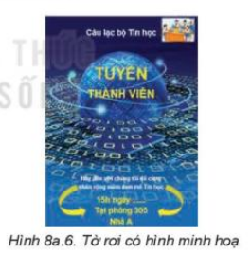  Bước‌ ‌2:‌ ‌Thực‌ ‌hiện‌ ‌nhiệm‌ ‌vụ:‌ ‌ ‌  - ‌HS‌ đọc SGK và thực hành cá nhân trên máy tính.  - GV quan sát và trợ giúp HS.  ‌Bước‌ ‌3:‌ ‌Báo‌ ‌cáo,‌ ‌thảo‌ ‌luận:‌ ‌ ‌  - GV sử dụng phần mềm quản lý phòng máy để chiếu sản phẩm của HS. Các HS khác nhận xét.  ‌ ‌Bước‌ ‌4:‌ ‌Kết‌ ‌luận,‌ ‌nhận‌ ‌định:‌ ‌‌  - GV‌ nhận xét, kết luận, chính xác hóa kiến thức.  - GV thực hành mẫu lại một lần nữa để HS quan sát. | 3. Thực hành: Tạo sản phẩm là văn bản phục vụ nhu cầu thực tế  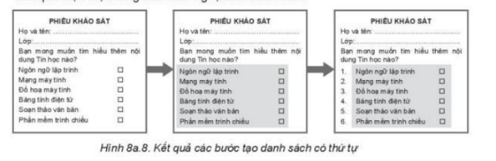
3. Hoạt động luyện tập (8 phút)
a. Mục tiêu: Củng cố, luyện tập thao tác tạo danh sách dạng liệt kê
b. Nội dung: Bài thực hành ở phần Luyện tập trang 41 SGK.
c. Sản phẩm: Tệp văn bản của HS
d. Tổ chức thực hiện:
- GV chiếu hình 8a.3 và yêu cầu HS thực hành trên máy tính: Em hãy sử dụng phần mềm soạn thảo văn bản để nhập dữ liệu cho dự án thành lập câu lạc bộ tin học, tạo danh sách dạng liệt kê cho dữ liệu theo mẫu ở hình 8a.3 và lưu lại tệp với tên CLBTinhoc.docx
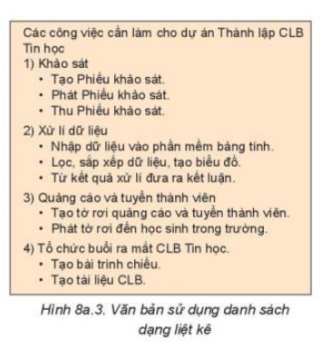
4. Hoạt động Mở rộng (2 phút)
a. Mục tiêu: Sử dụng kiến thức đã học để làm thêm các sản phẩm văn bản phục vụ cuộc sống khác.
b. Nội dung: Phần Vận dụng 2 trang 41 SGK.
c. Sản phẩm: Tệp văn bản của HS.
d. Tổ chức thực hiện:
GV yêu cầu HS về nhà thực hành Phần Vận dụng 2 trang 41 SGK.

